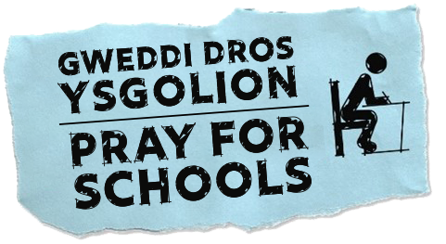
Deled Dy Deyrnas
Dewch â goleuni i’r byd trwy weddi.
Mai 9-19 2024
thykingdomcome.global

Eleni, rydym yn annog unigolion a grwpiau gweddi i ymuno gyda Deled Dy Deyrnas trwy neilltuo amser i weddïo dros eich ysgol leol. Gweddïwch dros gyfnod y Dyrchafael a’r Pentecost.
• Dewch at eich gilydd fel grŵp gweddi sy’n eiriol dros eich ysgol leol
• Beth am gynnal digwyddiad gweddi ar y cyd gydag eglwysi lleol
• Beth am gynnwys gweddïau dros eich ysgolion yn addoliad eich eglwys
• Ewch ar Daith Weddi o amgylch yr ysgolion lleol
• Gweddïwch fel unigolion gan ddefnyddio adnoddau Deled Dy Deyrnas
Beth am weddïo dros 5 plentyn rydych chi’n eu hadnabod – gallech ddefnyddio gweddi Richard o Chichester “ar iddynt dy weld yn gliriach, dy garu’n anwylach a’th ddilyn yn agosach, o ddydd i ddydd”
Gweddïwch dros 5 athro rydych chi’n eu hadnabod yn eich eglwys neu mewn ysgolion lleol
Gweddïwch dros unrhyw Gristion rydych chi’n ei adnabod sy’n ymweld ag ysgol leol
Gweddïwch dros 5 ysgol o fewn eich ardal leol

Mae’r ffocws eleni ar weddi ac ar fyw’r deyrnas. Sut gallwn ni fynd yr ail filltir wrth i ni garu a gwasanaethu ein hysgolion?
Mae Deled Dy Deyrnas yn darparu llwyth o adnoddau i'n hannog ymlaen wrth inni weddïo.
Gweler gwefan Deled Dy Deyrnas
Dad, gofynnwn i ti dywallt dy fendith ar bob rhan o gymuned ein hysgolion er mwyn i bawb dyfu yn eu hadnabyddiaeth o’th wirionedd, cariad, doethineb a thangnefedd. Gweddïwn hyn yn enw Iesu, Amen
Gweddi’r Arglwydd
Ein Tad yn y nefoedd,
sancteiddier dy enw;
deled dy deyrnas;
gwneler dy ewyllys,
ar y ddaear fel yn y nef.
Dyro inni heddiw ein bara beunyddiol;
a maddau inni ein troseddau,
fel yr ŷm ni wedi maddau i’r rhai a droseddodd yn ein herbyn.
A phaid a’n dwyn i brawf,
ond gwared ni rhag y drwg,
oherwydd eiddot ti yw’r deyrnas a’r gallu a’r gogoniant am byth.
Amen

